

Компания Эксполес представляет стильные и современные мебельные фасады Сидак СП серии ACRYLINE

ACRYLINE представляет собой плиту МДФ*, облицованную супер глянцевым акриловым пластиком (толщина 1.00мм, степень глянца – 80 GLE). Это инновационная продукция, которая применяется в производстве высококачественной стильной кухонной мебели, шкафов-купе, мебели для ванных комнат. Продукция ACRYLINE - это актуальное предложение для производителей кухонной мебели в стиле «модерн» или «хай-тек», учитывающее тенденции европейской мебельной моды и постоянный спрос на глянцевые фасады ярких монохромных цветов. Это не просто высокотехнологичный материал, это – особая концепция дизайна для создания стильных современных интерьеров.

*материал-основа: плита МДФ с односторонним меламиновым покрытием

Отличительные особенности ACRYLINE

- Уникальная степень глянца
- Глубокие и насыщенные цвета
- Устойчивость к деформации при изготовлении мебели
- Высокая устойчивость к изменению цвета
- Экологическая безопасность – не содержит тяжелых металлов, канцерогенных элементов. Материал может подвергаться переработке.

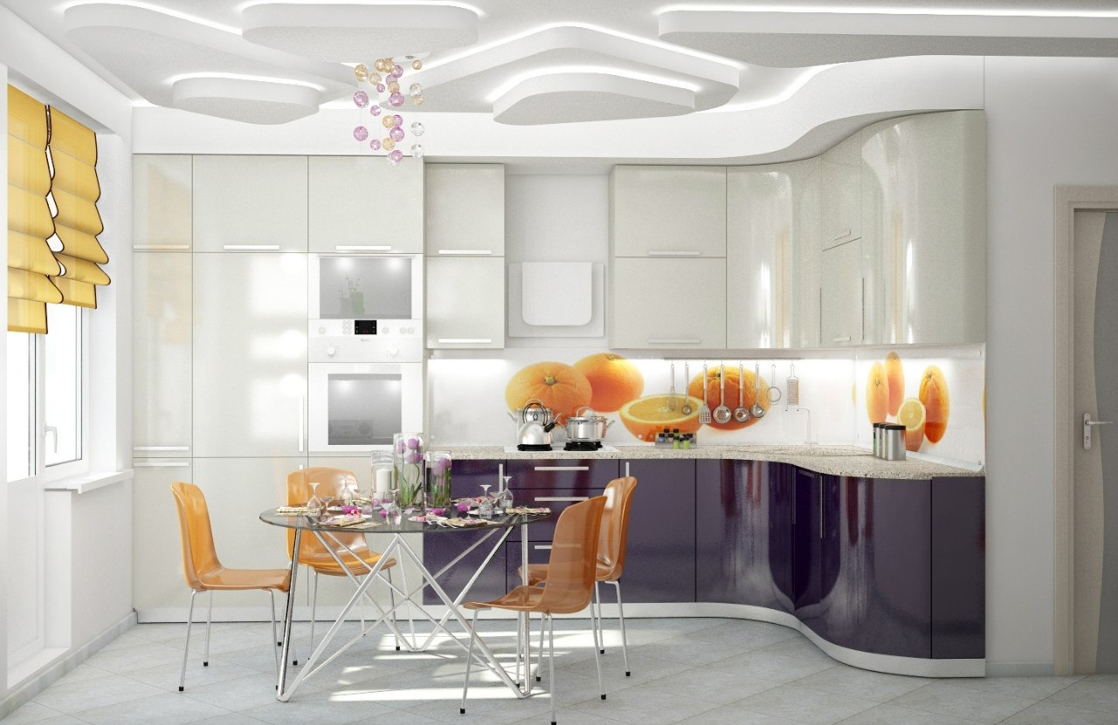

Рекомендации по уходу за акриловыми фасадами
Мебельные фасады несут декоративную функцию и предполагают использование в помещениях с отсутствием перепадов температуры и относительной влажности не выше 80%. Рекомендуемая температура воздуха при ежедневной эксплуатации изделий от +10˚С до +35˚С.
Фасад с акриловым покрытием имеет защитную пленку, которую можно снимать только после его окончательной установки. Сразу после удаления защитной пленки поверхность становится особенно восприимчивой к внешним воздействиям! Под влиянием влажности воздуха глянцевая поверхность набирает дополнительную твердость. Этот процесс может длиться от 1 до 3 суток. Для ускорения процесса затвердевания, поверхность следует увлажнить, для чего рекомендуем протереть ее мягкой салфеткой, смоченной в 1% мыльном водном растворе и тщательно отжатой.
Для того чтобы увеличить устойчивость поверхности к возникновению царапин, а также избежать появления следов от протирки, жирных пятен, следов от рук и т.п., поверхность следует обработать рекомендованным полирующим средством. В таком случае отпадает необходимость в дополнительной протирке мыльным раствором. Продукт застывает на поверхности кристаллообразно, и тем самым создает на глянцевой поверхности двойную устойчивость к возникновению царапин.
После очистки поверхностей, предназначенных для полирования, полироль следует равномерно нанести на полируемую поверхность при помощи чистой хлопчатобумажной салфетки или салфетки из микроволокна. Внимание! Средство высокопродуктивное, потому наносить его следует экономно! 50 мл средства хватает для обработки 6 - 10m² поверхности.

После полного высыхания средства на полируемой поверхности (около 20 минут), при необходимости остатки сухой полироли беловатого цвета следует удалить с поверхности при помощи еще одной чистой хлопчатобумажной салфетки или салфетки из микроволокна. Полировать поверхность следует круговыми движениями. Результатом полирования станет поверхность с видимым улучшением блеска, а также слой полироли на длительный срок предохранит поверхность от загрязнения. Процедура полировки должна проводиться примерно 1 раз в 12 месяцев. В качестве дополнительного ухода рекомендуется обработка поверхности антистатическим средством для снятия статической нагрузки.

Во избежание повреждения изделий в результате воздействия высоких температур, необходимо оставлять расстояние между электроприборами (электрической или газовой плитой, вытяжкой, духовым шкафом) и мебелью не менее 30 см.

Не рекомендуется использовать в дизайне мебели неспециализированные осветительные приборы, расположенные от поверхности изделий на расстоянии менее 15 см. Результат – локальное изменение цвета и повреждение поверхности. Не подвергать изделия длительному воздействию пара, горячего воздуха (неплотно закрытая духовка, длительное время разогретая плита, излучение ламп накаливания). Результат - отслоение или деформация покрытия материала.
Не допускается:
- использование спиртосодержащих жидкостей и абразивных чистящих средств, порошков, кислот, использование подобных материалов для очистки может привести к появлению царапин. Также не следует использовать мебельные политуры и воски, так они могут содержать растворители, и создать на поверхности загрязняющую пленку;
- использование абразивных губок для мытья посуды, жестких тканей, металлизированных сеток;
- очистка поверхностей мебельных деталей ACRYLINE парогенераторами;
- контакт деталей мебели с поверхностями, нагретыми до температуры +60-80˚С;
- обильное намокание изделий или эксплуатация в помещении с повышенной влажностью;
